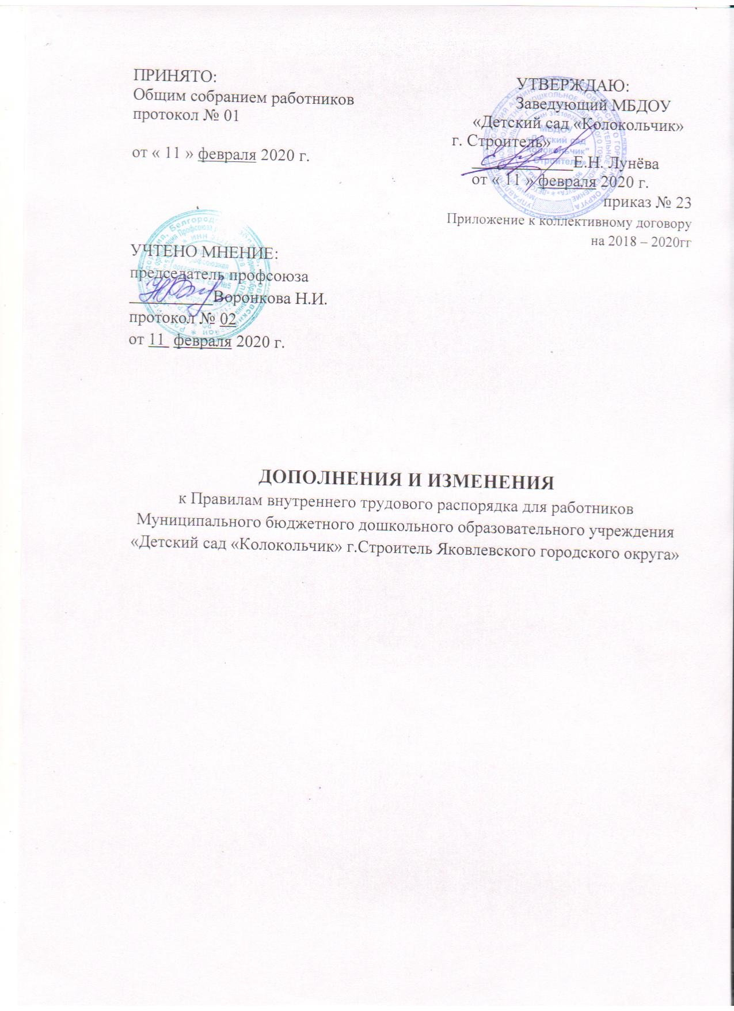

Согласно ст.65 ТК РФ внести следующие изменения: п. 2.3. читать в следующей редакции:
2.3. Документы, предъявляемые при заключение трудового договора включают в себя:
- паспорт или иной документ, удостоверяющий личность;

- трудовую книжку и (или) сведения о трудовой деятельности, за исключением случаев, если трудовой договор заключается впервые или работник поступает на работу на условиях совместительства;

- документ, подтверждающий регистрацию в системе индивидуального (персофицированного) учёта, в том числе в форме электронного документа;

- документы воинского учета - для военнообязанных и лиц, подлежащих призыву на военную службу;

- документ об образовании, и (или) о квалификации или наличии специальных знаний - при поступлении на работу, требующую специальных знаний или специальной подготовки;

- справку о наличии (отсутствии) судимости и (или) факта уголовного преследования либо о прекращении уголовного преследования по реабилитирующим основаниям, выданную в порядке и по форме, которые устанавливаются федеральным органом исполнительной власти, - осуществляющим функции по выработке и реализации государственной политики и нормативно-правовому регулированию в сфере внутренних дел, - при поступлении на работу, связанную с деятельностью, к осуществлению которой в соответствии с настоящим Кодексом, иным федеральным законом не допускаются лица, имеющие или имевшие судимость, подвергающиеся или подвергавшиеся уголовному преследованию;

- справку о том, является или не является лицо подвергнутым административному наказанию за потребление наркотических средств или психотропных веществ без назначения врача либо новых потенциально опасных психоактивных веществ, которая выдана в порядке и по форме, которые устанавливаются федеральным органом исполнительной власти осуществляющим функции по выработке и реализации государственной политики и нормативно-правовому регулированию в сфере внутренних дел, - при поступлении на работу, связанную с деятельностью, к осуществлению которой в соответствии с федеральными законами не допускаются лица, подвергнутые административному наказанию за потребление наркотических средств или психотропных веществ без назначения врача либо новых потенциально опасных психоактивных веществ, до окончания срока, в течение которого лицо считается подвергнутым административному наказанию.

ПРИНЯТО: УТВЕРЖДАЮ:
Общим собранием работников Заведующий МБДОУ
протокол № 01 «Детский сад «Колокольчик»
г. Строитель»
от « 11 » февраля 2020 г. ____________Е.Н. Лунёва
от « 11 » февраля 2020 г.
приказ № 23
Приложение к коллективному договору
на 2018 – 2020гг
УЧТЕНО МНЕНИЕ:
председатель профсоюза
__________Воронкова Н.И.
протокол № 02
от 11 февраля 2020 г.

ДОПОЛНЕНИЯ И ИЗМЕНЕНИЯ
к Правилам внутреннего трудового распорядка для работников Муниципального бюджетного дошкольного образовательного учреждения «Детский сад «Колокольчик» г.Строитель Яковлевского городского округа»

